中国电子电路行业协会

第96期
信息部 2025年6月

每周资讯|五部门开展2025年新能源汽车下乡活动；红板科技完成IPO上市辅导；大族数控赴港IPO..

行业
美国白宫宣布提高进口钢铝关税至50%
6月3日，美国白宫发表声明称，美国总统特朗普宣布将进口钢铁和铝及其衍生制品的关税从25%提高至50%，该关税政策自美国东部时间2025年6月4日凌晨00时01分起生效。声明表示，美国从英国进口的钢铝关税仍将维持在25%。自2025年7月9日起，美方可根据《环境政策声明》的条款调整适用的关税税率，并制定钢铝的进口配额。如果英国被认定为未遵守《环境政策声明》的相关规定，则可将适用关税税率提高至50%。(央视新闻)

全国工商联汽车经销商商会倡议：坚决抵制以“价格战”为主要形式的“内卷式”竞争行为
6月3日，全国工商联汽车经销商商会发布倡议，坚决抵制以“价格战”为主要形式的“内卷式”竞争行为；坚持以销定产，合理制定企业年度生产目标和经销商销售目标，不得向经销商转嫁库存、强迫经销商进车，切实降低经销商库存水平；纠治进销价格倒挂问题，及时向经销商返利，缩短经销商回款周期；合理制定经销商考核指标，慎用罚款手段，不以考核为手段胁迫经销商完成相应指标任务；不得以优化网络渠道名义胁迫经销商退网闭店，对确需退网闭店的经销商应给予相应补偿。（央视新闻）

印度拟启动电动汽车产业新政，吸引全球巨头入驻
6月2日，印度政府敲定新的电动汽车政策。根据新政策，允许企业以15%的优惠关税进口价格为3.5万美元的电动汽车，为期五年。企业需在印度投资4.86亿美元制造电动汽车，才允许以较低的关税进口电动汽车，每年最多可进口8000辆。企业需要在3年内实现25%的汽车本土化，在5年内实现50%的电动汽车本土化。(财联社)

受贸易不确定性影响，越南、印尼等国制造业活动减弱
6月2日，由于美国关税和贸易不确定性侵蚀了需求，5月数个亚洲国家的制造业活动减弱。标普全球周一公布的数据显示，越南新出口订单连续第七个月萎缩，投入成本约两年来首次下降。印度尼西亚的新订单下降幅度为2021年8月以来最大。韩国制造商的产出下降幅度为近三年来最大。越南、印尼、日本和韩国的整体经济活动均出现收缩，PMI仍低于50。与此同时，菲律宾的经济活动增长速度较慢。(新华财经)
工业和信息化部专题研究部署推动人工智能产业发展和赋能新型工业化
6月4日，工信部专题研究部署推动人工智能产业发展和赋能新型工业化，强调要夯实产业基础，强化算力供给，统筹布局通用大模型和行业专用大模型，注重软硬件适配，加快建立高质量行业数据集，提升重点产品装备的智能化水平；要壮大产业生态，着力培育人工智能优势企业，支持人工智能中小企业专精特新发展；加大财税政策支持，引导社会资本加大投入。(界面新闻)

市场

五部门开展2025年新能源汽车下乡活动
6月3日，商务部等五部门组织开展2025年新能源汽车下乡活动。活动将聚焦一批新能源汽车推广比例较低但市场潜力较大的县域城市，通过专场与特色活动相结合的方式，辐射周边乡镇。同时，活动将与充换电设施补短板及智能网联汽车试点协同推进，引导优质资源向乡村倾斜。(界面新闻)

乘联分会：预估5月新能源乘用车批发销量同比增38%
6月4日，据乘联分会，5月全国新能源乘用车厂商批发销量124万辆，同比增长38%，环比增长9%。乘联分会称，受“两新”政策的拉动，春节后车市热度持续走强。在国家促消费政策推动下，很多省市出台并逐步落实了相应促消费的地方政策，叠加车展等线下活动的全面启动，5月车市走势良好。根据商务部数据，截至5月31日24时，汽车以旧换新补贴申请量达412万份，按照月度节奏测算5月以旧换新达到123万辆申请量，较4月109万辆增加13%，相对5月私人家用乘用车零售规模，大约近70%的私人购车用户是以旧换新的受益者，私人首购用户降到30%左右，消费升级的增换购成为购车消费的绝对主流。（第一财经）

今年消费品以旧换新销售额突破1万亿元
6月2日，据商务部，截至目前，今年消费品以旧换新销售额已突破1万亿元。今年以来，消费品以旧换新有力带动消费持续回升向好。商务部数据显示，截至5月31日，今年消费品以旧换新5大品类合计带动销售额1.1万亿元，发放直达消费者的补贴约1.75亿份。其中，汽车以旧换新补贴申请量达412万份；4986.3万名消费者购买12大类家电产品7761.8万台；5352.9万名消费者购买手机等数码产品5662.9万件；电动自行车以旧换新650万辆；家装厨卫“焕新”5762.6万单。（商务部）

第一季度全球DRAM销售额总计263.3亿美元，环比下降9%
6月5日，SK海力士今年第一季度在全球DRAM市场的占有率首次超过三星电子。根据市场研究机构Omdia的数据，由于DRAM合同价格下跌和HBM出货量下降，第一季度全球DRAM销售额总计263.3亿美元，环比下降9%。在整体市场下滑的情况下，SK海力士的市占率从去年第四季度的36%上升到今年第一季度的36.9%，超过了三星电子，后者的市占率从38.6%降至34.4%。从销售额来看，SK海力士第一季度的销售额为97.2亿美元，而三星电子销售额为91亿美元。这是自1992年三星电子成为全球最大DRAM生产商以来，SK海力士首次占据首位。（财联社）

企业

小米汽车业务下半年将盈利
6月3日，小米集团创始人、董事长兼CEO雷军在小米投资者大会上预测，小米汽车业务将在2025年三四季度实现盈利。关于最新推出的小米YU7，雷军表示，售价不可能是网传的23.59万元，正式定价要到开售一至两天前才能确定。此外，雷军还表示，小米反内卷“不打价格战”，很快将做汽车芯片。芯片等新业务也有望在2025年三四季度打平并实现盈利。（界面新闻）

台积电回应关税影响
6月3日，台积电CEO魏哲家在股东会上表示，尽管美国关税正在对台积电产生一些影响，但市场对人工智能的需求仍然强劲，芯片供不应求的局势还将继续，台积电对于未来的展望仍然非常乐观。针对中东设厂的消息，魏哲家回应称，台积电没有在中东设厂的打算。针对台积电台股现股表现落后ADR报酬的问题，台积电财务长黄仁昭表示，公司考虑过普通股转换ADR，不过怕冲击ADR价格与台股现股，目前不打算。(第一财经)

宝鼎科技：河西金矿选矿厂年产能30万吨，2024年自产成品金527.09公斤
6月4日，据宝鼎科技，河西金矿选矿厂生产能力为30万吨/年，2024年生产的527.09公斤成品金全部为自产，新东庄矿目前仍在整改中。公司继出售宝鼎重工、宝鼎废金属后，原宝鼎重工相关业务均已去除。公司旗下子公司及黄金、铜箔覆铜板主要业务都在山东。目前暂无更名计划，若有将按规定履行审批和披露义务。（智通财经）

生益科技：泰国生益收到投资优惠证书
6月3日，生益科技公告，公司在泰国投资新建覆铜板及粘结片生产基地的进展公告。公司于2023年7月28日通过董事会决议，同意在泰国投资14亿元人民币（约2亿美元）新建生产基地。2023年9月完成泰国公司设立登记，12月15日签订土地买卖协议，并通过增资将注册资本从500万泰铢增至326,600万泰铢。2025年6月4日公告显示，公司再次增资，泰国生益注册资本增至615,075万泰铢。泰国生益近期获得泰国投资促进委员会（BOI）颁发的投资优惠证书，享有包括土地所有权、设备进口关税免征、企业所得税豁免等多项权益。（生益科技公告）

红板科技完成IPO上市辅导
近日，江西红板科技股份有限公司完成IPO上市辅导，进入“辅导验收”阶段。2023年10月18日，民生证券与江西红板签署了辅导协议，自2023年10月18日至2025年5月20日，民生证券共开展了6期辅导工作。江西红板科技股份有限公司成立于2005年，注册资本65,375.4万元，位于江西省吉安市井冈山经济技术开发区，是一家集印制电路板研发、生产、销售于一体的国家高新技术企业。（证券时报）

生益科技获得发明专利授权：“一种苯并环丁烯树脂、包含其的树脂组合物及其应用”
6月4日，证券之星消息，根据天眼查APP数据显示生益科技新获得一项发明专利授权，专利名为“一种苯并环丁烯树脂、包含其的树脂组合物及其应用”，专利申请号为CN202211698527.7，授权日为2025年6月3日。专利摘要：本发明提供一种苯并环丁烯树脂、包含其的树脂组合物及其应用，所述苯并环丁烯树脂包含至少一种第一结构单元和至少一种第二结构单元，所述第一结构单元具有如式I所示结构，所述第二结构单元具有如式IIA和/或如式IIB所示结构。（证券之星）

大族数控赴港IPO
5月30日，深圳市大族数控科技股份有限公司向港交所提交上市申请书，中金公司担任独家保荐人。作为全球最大的PCB专用生产设备制造商，大族数控在2024年实现收入与净利润双增，分别达到33.43亿元和3亿元，增幅显著。公司专注于为PCB制造商提供端到端工序解决方案，其市场份额全球领先。（香港万得通讯社）

沪电股份：泰国基地已小规模量产 正加速客户认证与产品导入工作
6月3日，据沪电股份，泰国生产基地目前已小规模量产。公司正在全员攻坚，以期尽快提升生产效率和稳定生产良率。公司已全面加速开启客户认证与产品导入工作，在逐步释放产能的同时，进一步验证中高端产品的生产能力，为逐步提高产品梯次打好基础，为未来的市场竞争做好准备。同时借助精细化成本管控手段，以有效控制初期成本；搭建全方位风险预警与应对机制以应对海外工厂建设运营风险，夯稳实现经营性盈利目标的桩基。（WIND）
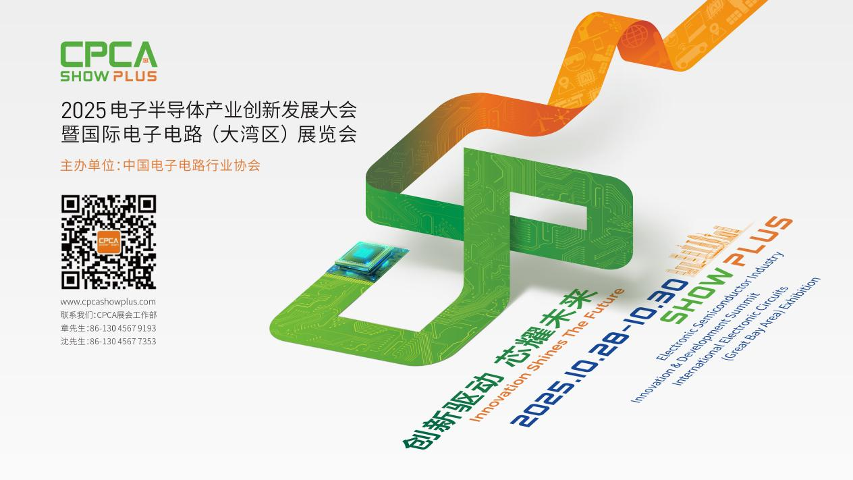
更多精彩内容请扫描下方二维码，关注 CPCA 服务号
撰稿人：张国旗
审核：张运


